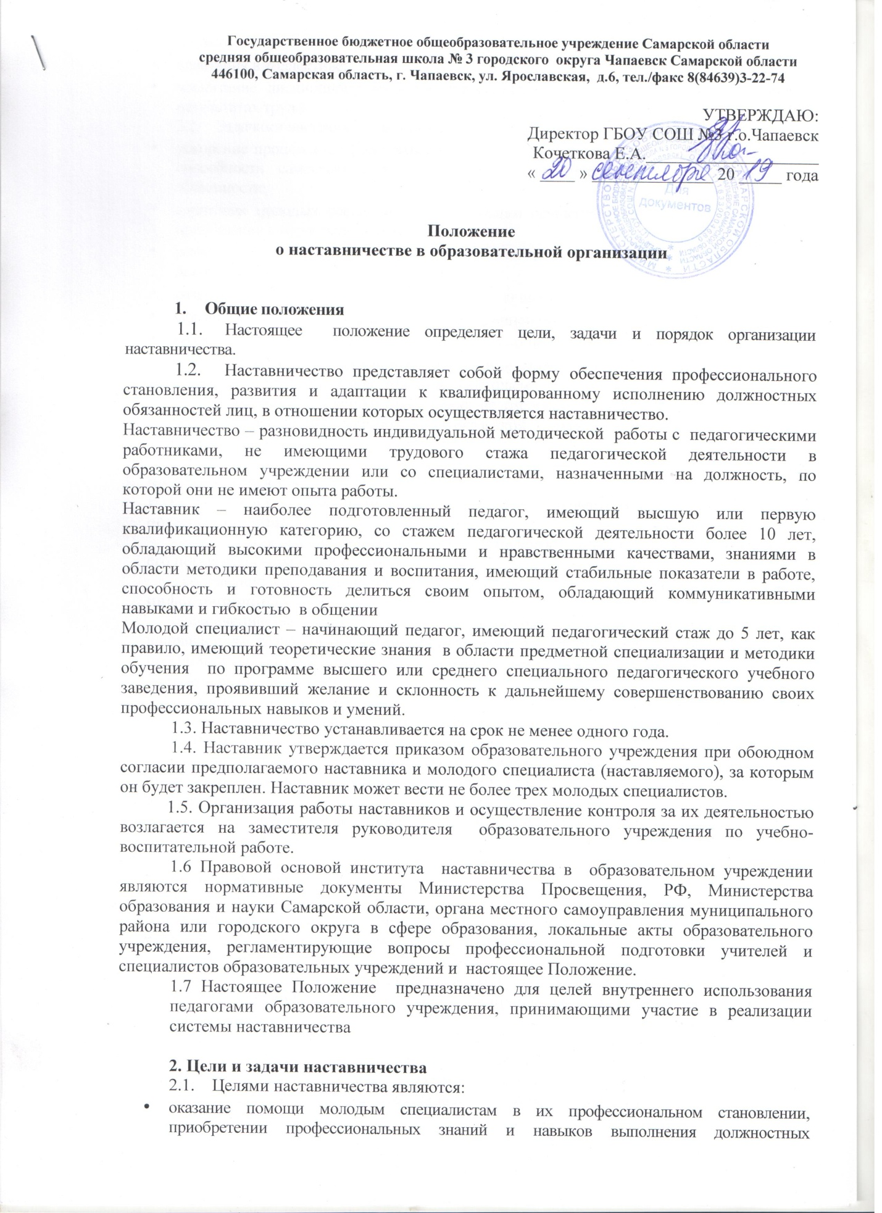

1.7 Настоящее Положение предназначено для целей внутреннего использования педагогами образовательного учреждения, принимающими участие в реализации системы наставничества
2. Цели и задачи наставничества

2.1. Целями наставничества являются:
- оказание помощи молодым специалистам в их профессиональном становлении, приобретении профессиональных знаний и навыков выполнения должностных обязанностей;
- адаптация в коллективе;
- воспитание дисциплинированности, требовательности к себе и заинтересованности в результатах труда.
  - Задачами наставничества являются:
- ускорение процесса профессионального становления молодых специалистов, развитие их способности самостоятельно, качественно и ответственно выполнять должностные обязанности;
- адаптация молодых специалистов к условиям осуществления трудовой деятельности, приобщение к корпоративной культуре;
- развитие у молодых специалистов интереса к осуществляемой профессиональной деятельности;
- развитие профессионально значимых качеств личности;
- формирование активной гражданской и жизненной позиции;
- создание в коллективе благоприятного социально-психологического климата;
- снижение текучести кадров в организации и мотивация работников к установлению длительных трудовых отношений с работодателем.
  - Действие настоящего положения не распространяется на вопросы организации наставничества на государственной гражданской и муниципальной службе Самарской области.
- Функции наставника
В соответствии с возложенными задачами наставник осуществляет следующие функции:
организационные
- организация ознакомления молодого специалиста с образовательным учреждением и его нормативно-правовой базой;
- содействие в создании необходимых условий для работы молодого специалиста.
информационные
обеспечение молодых специалистов необходимой информацией об основных направлениях развития образования, учебниках и учебно-методической литературе по проблемам обучения, воспитания и развития обучающихся, воспитанников.
методические
- разработка совместно с молодым специалистом плана его саморазвития (или индивидуальная программа его самообразования) с учетом педагогической, методической и профессиональной подготовки;
- оказание молодому специалисту индивидуальной помощи в овладении избранной профессией, практическими приемами и навыками ведения учебных занятий и учебной документации;
- подведение итогов профессиональной адаптации молодого специалиста по истечении срока наставничества.

- Права наставника
Наставник имеет право:
- ходатайствовать перед администрацией образовательного учреждения о создании условий, необходимых для нормальной трудовой деятельности своего подопечного;
- посещать занятия молодого специалиста;
- изучать документацию, которую обязан вести молодой специалист;
- с согласия непосредственного руководителя привлекать для дополнительного обучения молодого специалиста других сотрудников образовательного учреждения;
- вносить предложения о поощрении молодого специалиста или применении в отношении него мер воспитательного или дисциплинарного воздействия;
- выходить с ходатайством о прекращении стажировки молодого специалиста по причинам личного характера (безуспешных попыток наладить личный контакт с молодым специалистом) или выхода молодого специалиста на требуемые стабильные показатели.

- Права и обязанности молодого специалиста
5.1 Молодой специалист обязан:
- изучать нормативные документы, определяющие его служебную деятельность;
- изучать структуру и особенности деятельности образовательного учреждения, его традиции;
- выполнять в установленные сроки программу своего профессионального саморазвития (или индивидуальную программу своего самообразования);
- постоянно работать над повышением своего профессионального мастерства, овладевать практическими навыками по занимаемой должности, перенимать передовые методы и формы работы;
- выстраивать необходимые для работы взаимоотношения с наставником,
- предоставлять отчеты о своей работе наставнику, как в устной, так и в письменной форме.
5.2 Молодой специалист имеет право:
- ходатайствовать перед администрацией образовательного учреждения о прекращении стажировки при безуспешных попытках установления личного контакта с наставником;
- вносить на рассмотрение администрации образовательного учреждения предложения по совершенствованию работы, связанной с наставничеством;
- защищать свою профессиональную честь и достоинство;
-знакомиться с жалобами и другими документами, содержащими оценку его работы, давать по ним объяснения.
6. Взаимоотношения наставника с другими сотрудниками образовательного учреждения
Для исполнения своих обязанностей наставник может взаимодействовать со всеми сотрудниками образовательного учреждения
- Документация
7.1 Индивидуальный план работы наставника
7.2 Индивидуальная программа профессионального саморазвития молодого специалиста или индивидуальная программа его самообразования

- Руководство наставничеством.
Организация наставничества в конкретном структурном подразделении возлагается на руководителя данного структурного подразделения, который осуществляет следующие функции:
- определяет (предлагает) кандидатуру наставника; определяет число лиц, в отношении которых наставник одновременно осуществляет наставничество;
- определяет (предлагает) срок наставничества; утверждает индивидуальный план;
- утверждает отчет о выполнении индивидуального плана лицом, в отношении которого осуществлялось наставничество;
- осуществляет контроль деятельности наставника и деятельности закрепленного за ним лица, в отношении которого осуществляется наставничество, вносит необходимые изменения и дополнения в процесс работы по наставничеству;
- создает необходимые условия для совместной работы наставника и лица, в отношении которого осуществляется наставничество;
- проводит по окончании периода наставничества индивидуальное собеседование с лицом, в отношении которого осуществлялось наставничество;
- вносит предложения о замене наставника; вносит предложения о поощрении наставника; обеспечивает своевременное представление надлежаще оформленных документов оп итогам наставничества.

